|  |  |
| --- | --- |
| Lp | Zmiana |
| 1 | Nowe okno – siatka godzinowa |
| 2 | Okno Raportowanie – zmiany |
| 3 | Aktualizacje programu - zmiana |
| 4 | Okno Pełny przegląd - zmiana |
| 5 | Okno Tworzenie witryny www – poprawienie błędu (wyciek pamięci) |
| 6 | Generowanie pliku dziennika – poprawienie błędu |
| 7 | Pulpit – nowocześniejszy wygląd |

# Nowe okno – siatka godzinowa

W poprzedniej wersji programu siatkę godzinową definiowało się w oknie Plik->Ustawienia konfiguracyjne->(Zakładka)Godziny zajęć. Siatkę godzinową należało utrzymywać na każdej stacji roboczej oddzielnie.

Opis funkcjonowania programu w nowej wersji.

W celu zdefiniowania siatki godzinowej uruchom polecenie **Słowniki -> Siatka godzinowa**.

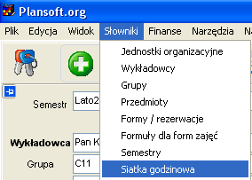

Wygląd okna do definiowania siatki godzinowej przedstawia rysunek poniżej.

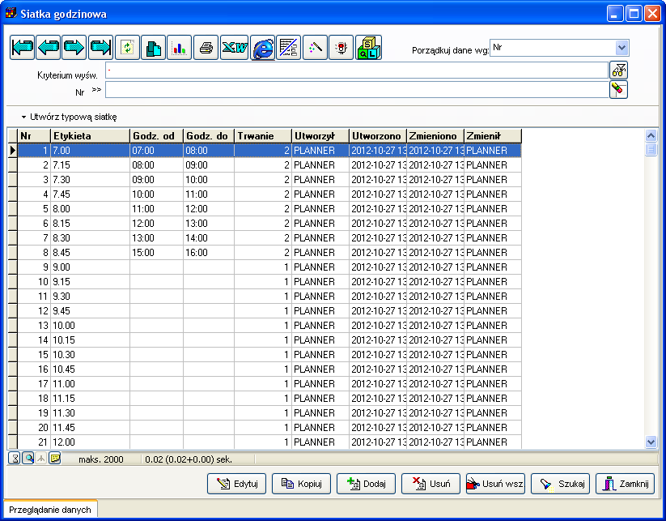

Znaczenie poszczególnych kolumn jest następujące:

|  |  |
| --- | --- |
| Nazwa kolumny | Opis |
| Nr | Kolejny nr godziny lekcyjnej.  W kolumnie MUSZĄ znajdować się kolejne liczby naturalne 1, 2, 3..  Aby program działał prawidłowo należy przestrzegać zasad:   1. Żadna liczba naturalna nie może zostać pominięta. 2. Maksymalny numer to 60. 3. Nie można wprowadzać wielokrotnie tego samego numeru |
| Etykieta | Ciąg znaków wyświetlany na raportach |
| Godz. od | Wartości z kolumn godz.od, godz.do są używane podczas eksportu danych do Google Kalendarz |
| Godz. do | Wartości z kolumn godz.od, godz.do są używane podczas eksportu danych do Google Kalendarz |
| Trwanie | Ta wartość jest prezentowana na raportach w oknie **Raportowanie** podczas sumowania liczby zajęć.  W uczelniach, w których planowanie odbywa się z dokładnością do dwóch jednostek lekcyjnych należy wpisać wartość 2.  W uczelniach, w których planowanie odbywa się z dokładnością do jednej jednostki lekcyjnej należy wpisać wartość 1. |

Uwagi:

* Dostęp do okna siatka godzinowa posiadają wyłącznie użytkownicy o uprawnieniach administratora
* Siatka godzinowa jest parametrem globalnym, mającym wpływ na wszystkich planistów. Jeżeli zmienić oznaczenia godzin, zmiana będzie widoczna przez wszystkich użytkowników programu.
* W poprzedniej wersji programu siatka była przechowywana w oknie Ustawienia programu. W celu zaimportowania starej siatki uruchom polecenie **Utwórz typową siatkę -> Importuj poprzednie ustawienia**

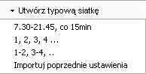

* Funkcja **Utwórz typową siatkę** pozwala ponadto na utworzenie jeden z trzech typowych siatek:
  + 7.30-21.45, co 15
  + 1, 2, 3, 4, …
  + 1-2, 3-4, …

# Okno Raportowanie – zmiany

## Eksport danych do pliku csv

Wprowadzono możliwość eksportowania danych w formie pliku csv. Dzięki temu możliwe jest otwarcie zestawienia bezpośrednio w programie Excel. W celu wyeksportowania zestawienia wybierz polecenie **Zapisz -> Zapisz w pliku csv**

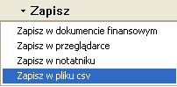

## Wyliczanie liczby zaplanowanych zajęć wg czasu trwania

Program wylicza liczbę zaplanowanych zajęć w kolumnie Zajęcia(suma), sumując wartość **Trwanie**, która została zdefiniowana w siatce godzinowej.



W celu uzyskania spodziewanych wyników należy wpisać odpowiednią wartość w polu **Trwanie** w oknie **Słowniki -> Siatka godzinowa**. W uczelniach, w których planowanie odbywa się z dokładnością do dwóch jednostek lekcyjnych należy wpisać wartość 2. W uczelniach, w których planowanie odbywa się z dokładnością do jednej jednostki lekcyjnej należy wpisać wartość 1.

## Inne zmiany

### Inne raporty, opcje, zapisz

Funkcje programu dotychczas dostępne z poziomu przycisków lub pól wybory, zostały umieszczone w menu.

Zmiana ma na celu uproszczenie wyglądu okna.

|  |  |  |
| --- | --- | --- |
|  |  |  |

### Uporządkowanie pól wyboru w grupie kolumny na raporcie

Pola wyboru zostały uporządkowane tematycznie.

Pola wyboru „Każdy..” w aktualnej wersji programu nie są obsługiwane, zostaną one oprogramowane w przyszłości.



# Aktualizacje programu - zmiana

Stwierdzono problem w systemie Windows7 polegający na tym, że aktualizacja uruchamiana w trybie nie-administratora nie aktualizuje plików w sposób prawidłowy.

Chodzi o program update.exe, który, gdy nie zostanie uruchomiony w trybie administratora, nie jest w stanie aktualizować plików.

W celu rozwiązania tego problemu wprowadzono w programie modyfikację polegającą na tym, że aktualizacja zawsze jest uruchamiana w trybie administratora.

Aby poprawka zadziałała, należy wejść do katalogu startowego programu plansoft i ręcznie uruchomić plik update.exe. Kolejne uruchomienia można już wykonywać z poziomu program Plansoft.org ( pobieranie aktualizacji )

Informacje techniczne ( dla zaawansowanych użytkowników)

Opisaną wyżej funkcjonalność uzyskano przez dodanie pliku update.exe.manifest z następującą zawartością

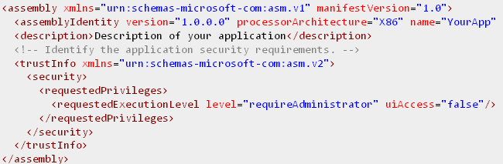

# Okno Pełny przegląd - zmiana

Zmieniono domyślą liczbę rekordów pobieranych z serwera do stacji roboczej.

Poprzednio liczba ta wynosiła 100, obecnie wynosi ona 2000 rekordów.

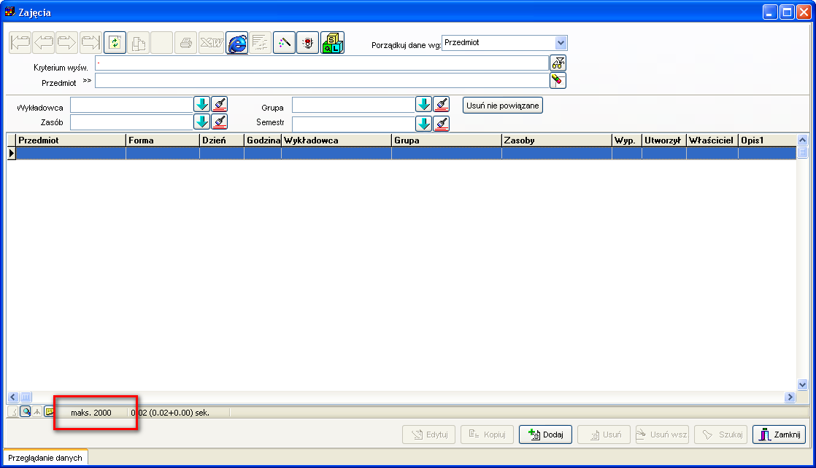

# Okno Tworzenie witryny www – poprawienie błędu

W poprzedniej wersji programu stwierdzono błąd polegający na wycieku pamięci.

Wyciek pamięci powodował, że podczas generowania dużej liczby rozkładów program raportował brak dostępnej pamięci operacyjnej, nawet na stacji roboczej o bardzo dużej dostępnej pamięci.

Problem ten został rozwiązany.

# Generowanie pliku dziennika – poprawienie błędu

Rejestrowanie zapytań SQL to bardzo pomocna funkcja podczas rozwiązywania problemów (problemy wydajnościowe, błędy ORA, itp).

Do prawidłowego działania tej funkcji potrzebne były uprawnienia administratora stacji roboczej.

Wynikało to z faktu, że plik dziennika był zapisywany w lokalizacji, w której zachowany był program (lokalizacja c:\Program Files jest dostępna tylko dla administratora).

Obecnie plik dziennika jest zapisywany w folderze dostępnym z poziomu zwykłego użytkownika, co pozwala na rejestrowanie zapytań na stacji roboczej, na której nie mamy uprawnień administratora.

Przykładowy wygląd okna po uruchomieniu diagnostyki

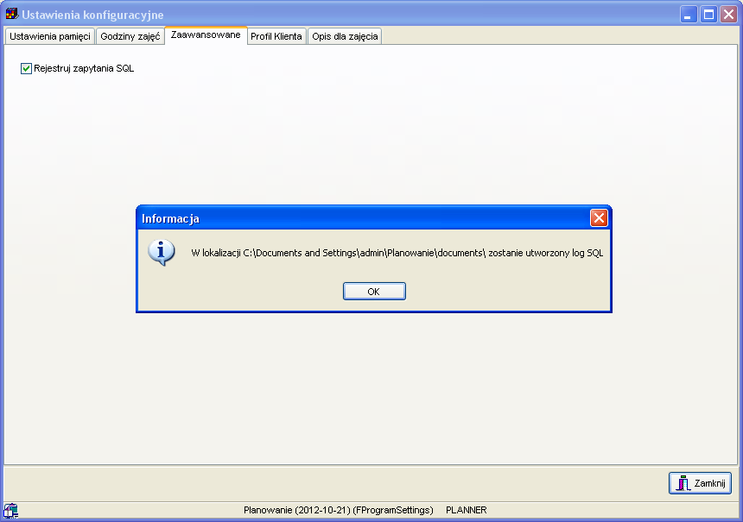

Przykładowy wygląd pliku dziennika z zarejestrowanymi zapytaniami SQL

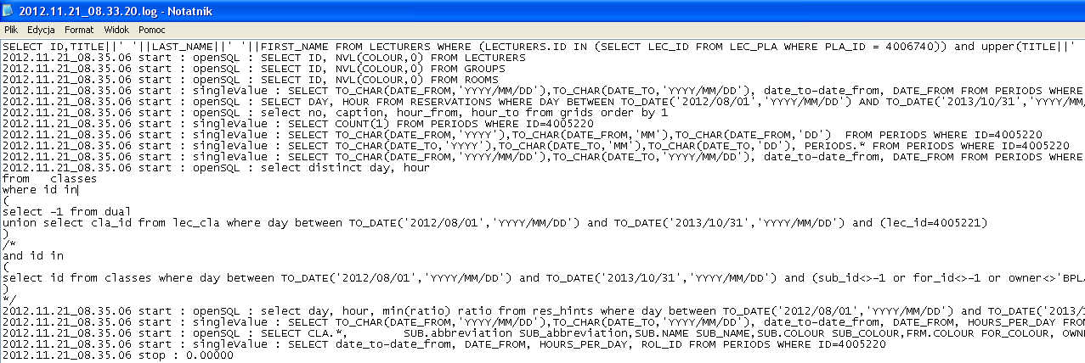

# Pulpit – nowocześniejszy wygląd

Wprowadzono kosmetyczne zmiany w wyglądzie okna głównego, zmiany wyróżniono na rysunku.

